幸福婦產科藥品基本資料表
商品名(英) |  | ZITHROMAX 250MG |  | 中文名(中) | 日舒錠 | 處方代號 | ZITHROMAX 250MG
成分/學名 |  | Azithromycin Dihydrate 250mg |  |  | 廠商 | 輝瑞大藥廠股份有限公司
健保碼 |  | BC23257100 |  |  | 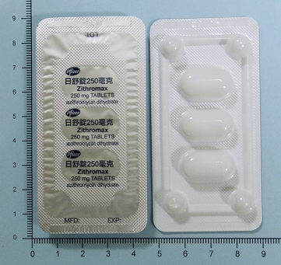
包裝/外觀 | 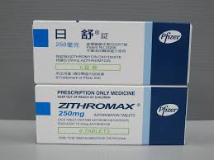
適應症 |  |  | 用於骨盆腔發炎、青春痘治療
劑量及用法 |  |  | (1) 成人：每日1次，每次500 mg，連續3日。  (2) 兒童：[<45 kg] 每日1次，每次10 mg/kg (最大劑量：500 mg)，連續3日；[≥45 kg] 每日1次，每次500 mg，連續3日。
注意事項 |  |  | (1) 請依醫囑完成療程，建議與食物併服或空腹服用。  (2) 服藥後若出現過敏徵兆，請立即停藥，儘速就醫。  (3) 本品請與制酸劑，間隔2小時以上服用
可能副作用 |  |  | 噁心、嘔吐、腹瀉、胃腸不適、皮疹、頭痛。
孕婦用藥分級 |  |  | B

